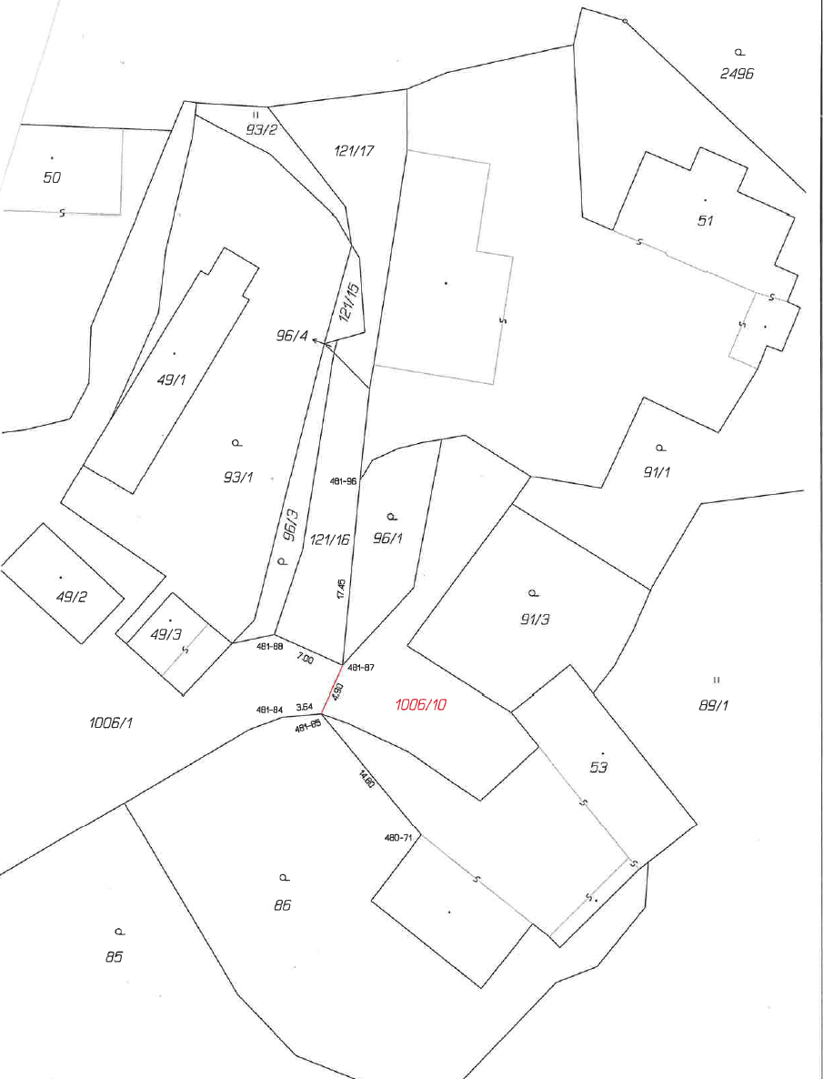
Záměr prodat část pozemku p.č. v k. ú. Všeň 1006/1 oddělený geometrickým plánem č. 643-96/2025 s novým číslem p. 1006/10

